
花园中学信息技术组工作简报
2017年12月

一、组内戴雪老师和陆丽娜老师获校校本课程纲要设计评比一等奖。

二、迎接市教育局装勤中心检查
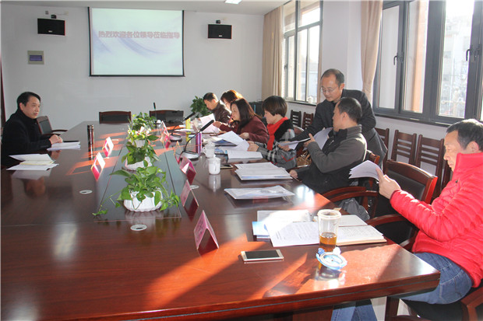
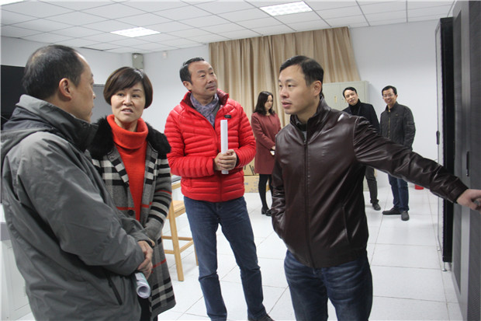

三、
七八年级一二九合唱比赛。

